CSE CRÉDIT AGRICOLE
FRANCHE-COMTÉ

04 jours / 03 nuits

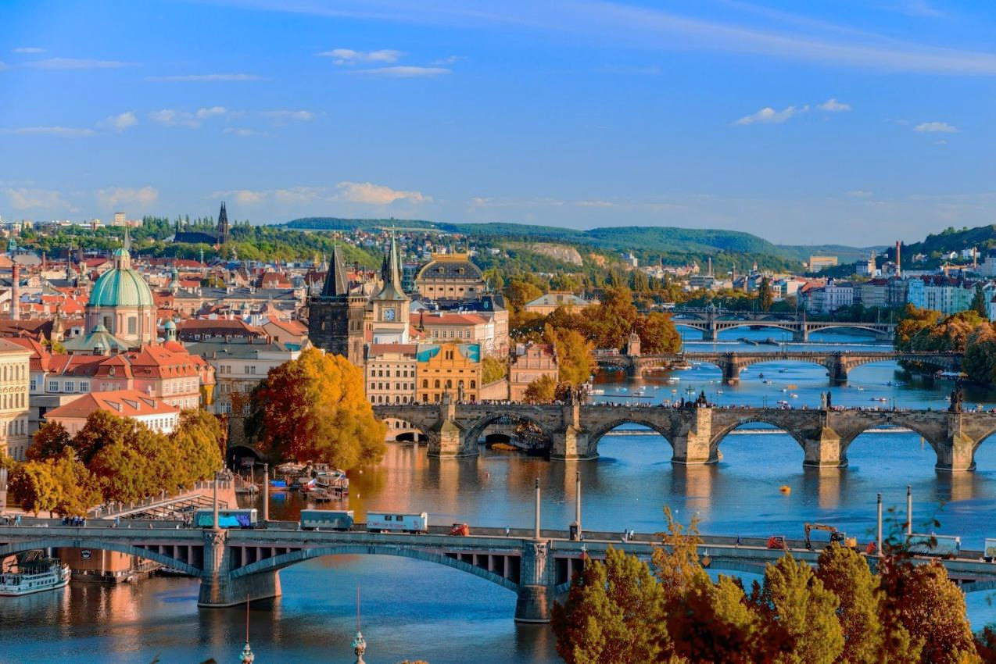
WEEK-END A PRAGUE
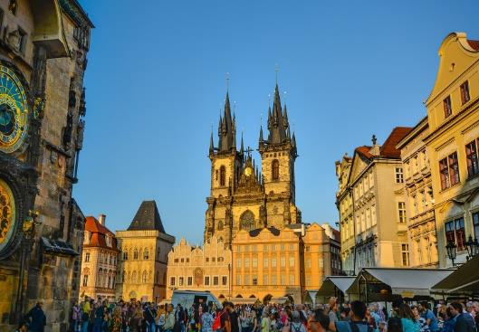
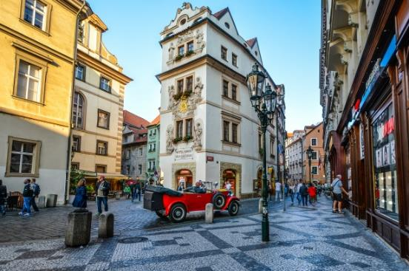
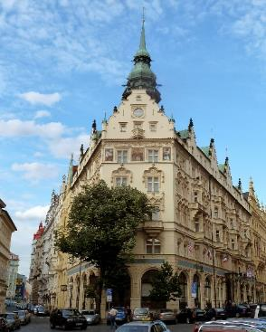
Du dimanche 13 au mercredi 16 Octobre 2024
1 bagage en soute de 20 kg inclus + 1 petit bagage à main par personne

Jour 1 : Besançon / Lyon PRAGUE

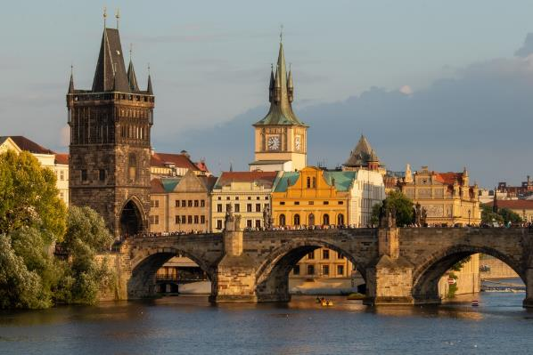
Rendez-vous à Besançon et Lons (lieu à définir) puis transfert jusqu’à l’aéroport de Lyon.

08h05 : Envol à destination de Prague sur vol direct à bord de la compagnie aérienne VOLOTEA.
09h45 Arrivée à Prague et accueil par notre correspondant local.

A votre arrivée, vous ferez un tour panoramique guidé de la ville afin de vous familiariser avec Prague et prendre la mesure de ce que votre week-end libre pourra vous offrir à découvrir.

Installation dans votre hôtel AXA☆☆☆ situé en plein centre-ville.

Temps libre.

Dîner libre. Nuit à votre hôtel.

JOUR 2 : PRAGUE

VOTRE JOURNÉE :
Petit-déjeuner à votre hôtel.

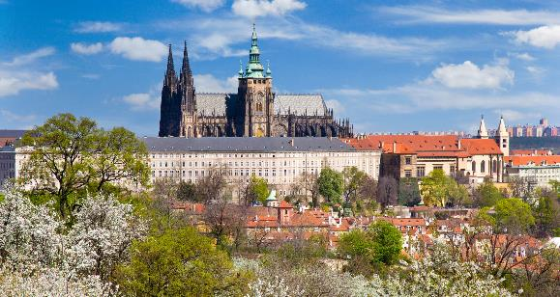
Vous ferez les visites guidées du Château de Prague et du quartier Hradcany avec notamment le monastère de Strahov d’où l’on peut admirer sans aucun doute la plus belle vue panoramique sur la ville de Prague, et l’église baroque Notre Dame de Lorette.
Entrée au Château de Prague. Symbole de l’Etat Tchèque depuis près de onze siècles, ce gigantesque complexe de palais, et bâtiments administratifs et religieux de styles différents domine le centre historique de Prague. La visite inclut la cathédrale gothique St Guy fondée en 1344 et qui abrite les joyaux de la couronne, l’ancien palais royal avec la splendide salle gothique Ladislas, la basilique St Georges datant du Xe siècle, et la Ruelle d’or composée d’adorables maisonnettes construites dans les fortifications gothiques et où logeaient autrefois les artisans.

Déjeuner au restaurant.

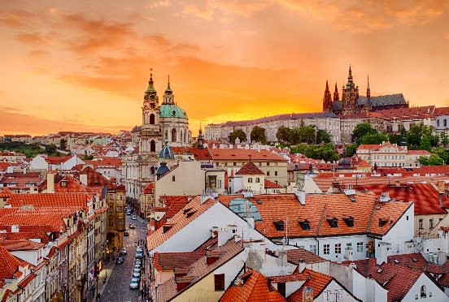

Puis, vous découvrirez le quartier de Mala Strana (le « Petit Côté ») et la rue Nerudova. Avec ses palais baroques, maisons bourgeoises et magnifiques jardins en terrasse, ce quartier pittoresque au pied de la colline du Château est le symbole du baroque triomphant.
Au milieu se dresse l’église St Nicolas (visite intérieure), la plus grande église baroque de Prague à la décoration impressionnante.
Vous découvrirez la Bibliothèque Strahov.

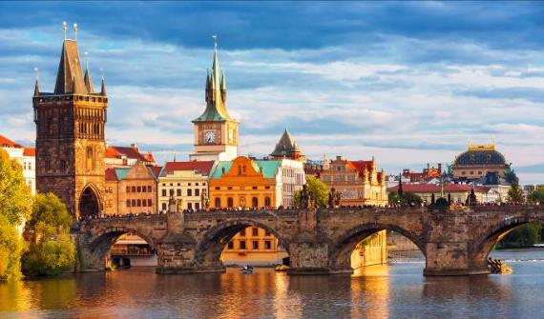
Promenade sur la petite île de Kampa longeant la Vltava, véritable havre de paix avec ses galeries d’art, son parc et ses nombreux restaurants.

Vous traverserez le pont Charles, le plus ancien et plus célèbre pont de Prague construit en 1357 reliant le quartier de Mala Strana à la Vieille Ville. Long de 515m et fortifié de tours des deux côtés, il est décoré de 30 sculptures de saints.

Dîner libre et nuit à votre hôtel.

JOUR 3 : PRAGUE

VOTRE JOURNÉE :
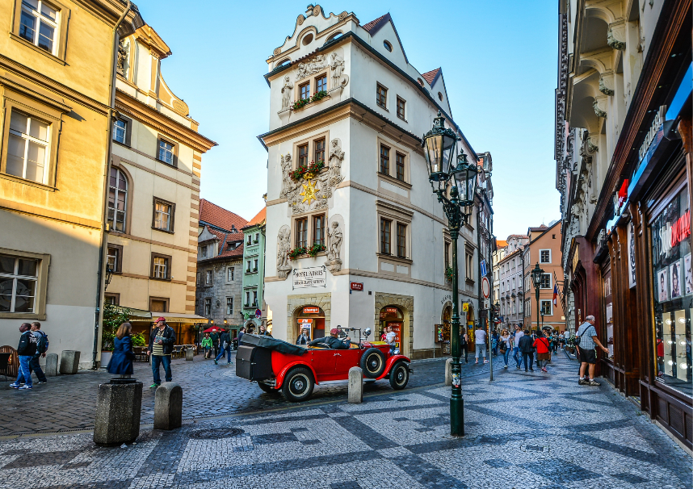
Petit-déjeuner à votre hôtel.

Journée libre pour les découvertes personnelles.
Les immanquables : Pont Charles, château de Prague, quartier Hradcany, Mala strana, rue Nerudova, île de Kampa…

Déjeuner et dîner libres.
Nuit à votre hôtel.

JOUR 4 : pRAGUE LYON / besançon

Petit-déjeuner à votre hôtel.
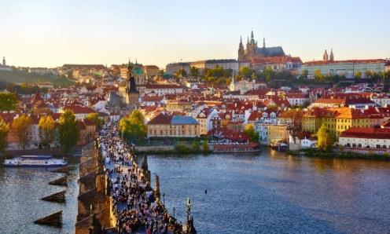
Matinée et déjeuner libres.

Transfert à l'aéroport de Prague et assistance aux formalités d’embarquement.

15h30 : Envol à destination de Lyon sur vol direct à bord de la compagnie aérienne VOLOTEA.
17h15 : Arrivée à l’aéroport de Lyon et accueil par votre chauffeur pour le retour vers Besançon.

Arrivée à Besançon.

Fin de nos prestations.

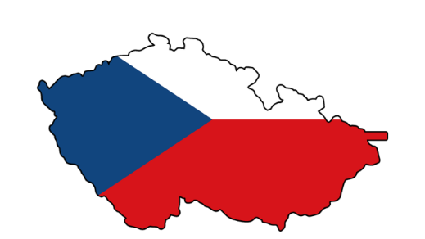
Nous vous souhaitons un excellent voyage EN REPUBLIQUE TCHÈQUE

CONDITIONS DE VENTE
« Week-end à PRAGUE »
04 jours/ 03 nuits

DÉPART DE BESANÇON/LONS | Base 50 personnes  Tarif par personne
Du 13 au 16 Octobre 2024 | 692€/pers
Aide CSE de 50% à déduire du tarif pour  le salarié + un ayant droit  avec  un maximum de 300€/personne | Diponible en chambre double  ou Twin

LES PRESTATIONS INCLUSES
Transport terrestre en France :
Les transferts BESANÇON/Aéroport de LYON/BESANÇON en autocar.
Transport aérien :
LYON/PRAGUE/LYON sur vols directs à bord de la compagnie aérienne VOLOTEA (1 bagage en soute de 20 kg inclus + 1 petit bagage à main par personne).
Transport terrestre à Prague :
Les transferts aéroport/hôtel/aéroport en autocar.
Hébergement :
03 nuits en base chambre double/twin à l’hôtel AXA☆☆☆ situé en plein centre-ville.
Repas :
Les petits-déjeuners des Jours 2, 3 et 4.
Le déjeuner du Jour 2 lors de la visite.
Excursions et visites :
Le tour panoramique guidé le Jour 1 à l’arrivée.
La visite guidée de Prague le Jour 2.
Guide et assistance :
L'assistance de notre correspondant en République Tchèque.
L’assistance francophone pendant les transferts aéroport/hôtel/aéroport.
Les services d’un guide francophone pendant le tour panoramique et la visite du Jour 2 + audioguides.
Document :
Un carnet de voyage avec guide touristique.
Taxes :
Les taxes aériennes.
Assurances :
Les assurances assistance, rapatriement, bagages et annulation
Services Mana Voyages :
La permanence 24H/24H de Mana Voyages.

LES PRESTATIONS NON INCLUSES

Les visites non mentionnées au programme.
Les dépenses personnelles.
Les activités optionnelles.
Les repas non mentionnés.
Les boissons.
Le Pass Transport 72h (transport en commun de la ville de Prague).
Les pourboires aux guides locaux et au chauffeur d’autocar.
Le port des bagages.
Le supplément chambre individuelle : +195 euros.

VOTRE HÔTEL A PRAGUE

Vous logerez à l’hôtel AXA☆☆☆ situé en plein centre de la ville.
Voici le site web de l’hôtel : https://www.axa-hotel.cz/en/

FORMALITÉS POUR LES RESSORTISSANTS FRANÇAIS

Carte nationale d’identité ou d’un passeport en cours de validité.

Devis établi sous réserve, de variation du coût des carburants, de la hausse des taxes aériennes.

